1) вычисляется поле S (для каждого этажа - рассматривается только один выход/лестница, ведущий наружу) – алгоритм 1;
2) на основе заданного эвакуационного выхода каждый человек ассоциируется с полем S для этажа, содержащего выход; для движения по другим этажам - с суммарным (учитывает все выходы);
3) расстановка людей по этажам: 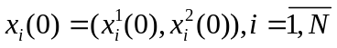, причем 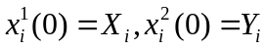;
4) определяются направления 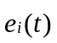,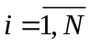 и соответствующие величины 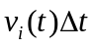, сдвигов для всех людей по алгоритму 2.
5) разрешение конфликтов;
6) одновременное перемещение всех людей.

Алгоритм 1 (вычисление поля S).
Допущения.
Если путь наружу из здания лежит через выходы на k-м этаже, то:
- план k-го этажа не включает лестницы, ведущие на него;
- план любого другого этажа здания включает все лестницы, ведущие с него на k-й, полностью.
Граница этажа – выход наружу или место стыка марша, ведущего с этажа по направлению к k-му этажу, с соседним этажом.
1. План каждого этажа «помещается» в плоскую ортогональную сетку с размером ячейки (a=10 см, размер ребра ячейки выбирается таким образом, чтобы выполнялось условие 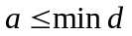. Допускается, что 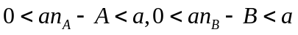 (то есть сетка может «выходить» за пределы здания, но не более чем на размер одного ребра), где ,  – соответственно ширина и длина прямоугольника, в который вписывается план этажа, 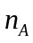, 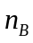 – количество ячеек приходящихся на длину и ширину этого прямоугольника соответственно.
2. Формируется вспомогательный двумерный массив G размером 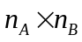 элементов. Элементам этого массива значения присваиваются по следующему алгоритму:
– если на ячейку ортогональной сетки приходится стена (или ее часть) или препятствие (или его часть), тогда соответствующему элементу вспомогательного массива присваивается значение «0» (непроходимая ячейка);
– если ячейка приходится на выход из здания, то соответствующему элементу массива G присваивается значение номера этого выхода exit;
– всем остальным элементам массива присваивается значение «пусто». Этот массив данных представляет дискретный вариант геометрии этажа здания.

3. Формируется (еще один) двумерный массив размером элементов, который собственно и будет являться полем S. Заполнение этого массива происходит по следующему алгоритму.
Задание начальных значений элементам массива:
– элементам массива S, соответствующим непроходимым препятствиям из массива геометрии G, присваиваются заведомо большие значения (больше, чем предполагаемая длина пути от самой дальней точки до выхода, например, 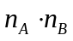);
– в общем случае ячейки, соответствующие выходам, заполняются единицами, все остальные – нулями (если следует посчитать поле S с учетом только определенного выхода(ов), тогда ячейки, соответствующие этому выходу(ам), заполняются единицами; а ячейки, соответствующие всем остальным выходам, – значениями , т.е. эти выходы считаются стенами при расчете данного поля S);
– всем остальным элементам массива присваивается значение «0».

Затем начинается «обход» получившегося массива:
– для каждой ячейки (i,j) поля S, имеющей значение «0», определяется множество «ненулевых» соседей. Если среди соседей рассматриваемой ячейки существуют ячейки-непроходимые препятствия, тогда все соседние ячейки стоящие «за» за такой ячейкой сточки зрения рассчитываемой исключаются из рассмотрения). Вычисляется длина шага в ячейку (i,j) из каждого «ненулевого» соседа и прибавляется значение этого соседа. Ячейке (i,j) присваивается минимальное значение среди всех вариантов.

Соседними к центральной ячейке (i,j) считаются следующие клетки:

 | (i-2,j-1) |  | (i-2,j+1)
(i-1,j-2) | (i-1,j-1) | (i-1,j) | (i-1,j+1) | (i-1,j+2)
 | (I,j-1) | (i,j) | (i,j+1)
(i+1,j-2) | (i+1,j-1) | (i+1,j) | (i+1,j+1) | (i+1,j+2)
 | (i+2,j-1) |  | (i+2,j+1)

Соответственно длины шагов в соседние ячейки из центральной следующие:
 | 5^{0.5} |  | 5^{0.5}
5^{0.5} | 2^{0.5} | 1 | 2^{0.5} | 5^{0.5}
 | 1 | (i,j) | 1
5^{0.5} | 2^{0.5} | 1 | 2^{0.5} | 5^{0.5}
 | 5^{0.5} |  | 5^{0.5}

Следует отметить, что данный алгоритм является не единственным способом построения поля S.

Алгоритм 2.
1.1. Для i-го человека (), центр которого находится в точке 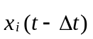, вычисляются вероятности сдвинуться в момент t в направлениях 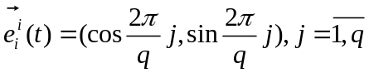 с учетом действующего поля S для этого человека.
Вероятность сдвинуться в направлении 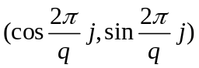 относительно текущего положения, определенного в глобальной (для всего объекта) системе координат:
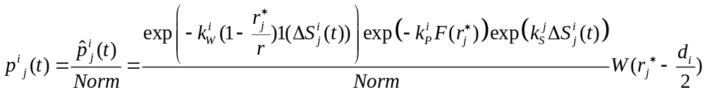,
(1)
где 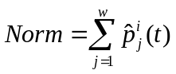;
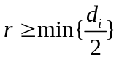 – параметр модели, радиус видимости. Этот параметр определяет продольный размер области 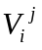 (см. рис.1) в данном направлении, в рамках которой другие люди и инфраструктура помещения влияют на движение человека. Прямоугольная область имеет площадь 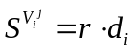; одна из граней области (назовем ее базовой) совпадает с диаметром частицы, проведенным перпендикулярно рассматриваемому направлению;
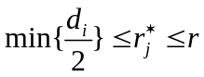 – минимальное расстояние до пересечения области с ближайшим (недвижимым) препятствием;
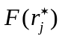 – плотность людей в данном направлении, которая вычисляется как отношение площади, занятой частицами, находящимися в области на расстоянии не большем 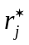 от базовой грани (), к площади этой области: 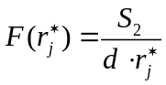, [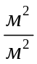];
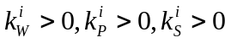 – параметры модели, отвечающие за влияние стен, других людей, поля S^{i} соответственно, заданные для i-го человека (в общем случае параметры могут иметь единые значения для всех людей);
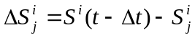, где 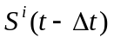 – значение поля в точке с координатой , 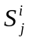 – значение поля в точке с координатой 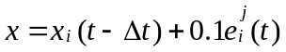 (тот факт, что координата может приходиться на место, занимаемое другой частицей в момент 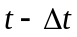, на данном этапе вычислительной процедуры, не имеет значения);
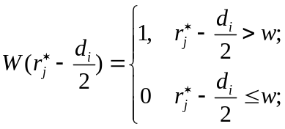 – эта функция регулирует приближение к стенам, величина может рассматриваться как параметр модели (коэффициент неприлипания к стенам), причем она может быть функцией, а может быть константой, в самом простом случае 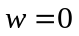.

1.2. Если 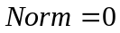, тогда человек остается на месте.

1.3. Если 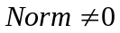, тогда на основе полученного распределения вероятностей определяется (разыгрывается) целевое направление 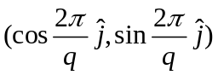.

1.4. Определяется новая координата частицы:
1.4.1. Вычисляется предполагаемая координата частицы
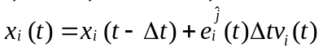, (2)
где скорость 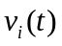 соответствует плотности 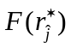, виду пути, возрастной группе 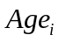 (это в идеале, но пока имеются данные лишь по скорости взрослых людей в разном эмоциональном состоянии, поэтому скорость определяется значением переменной 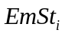), и определяется по таблице (или вычисляется по формуле см. ниже);
1.4.2. Если 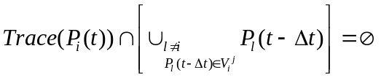 или 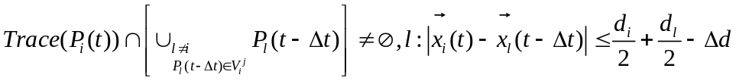, где 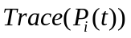 – след, который оставит частица , двигаясь из положения в момент 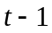 в предполагаемое новое положение, 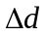 – коэффициент уплотнения, параметр модели, который может быть как константой (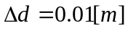), так и функцией от плотности (то есть на пути частицы из предыдущего положения в новое не находятся другие частицы вообще или находятся, но в пределах коэффициента уплотнения), тогда новое положение частицы 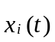 фиксируется.

